ДЕЙСТВИЯ ПРИ СОВЕРШЕНИИ ТЕРРОРИСТИЧЕСКОГО АКТА

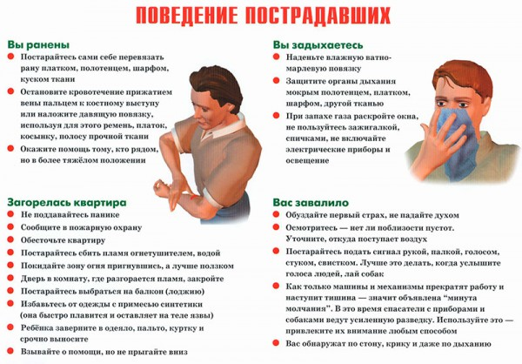
После взрыва необходимо следовать важным правилам:
убедитесь в том, что Вы не получили серьезных травм;
успокойтесь и прежде чем предпринимать какие-либо действия, внимательно осмотритесь; постарайтесь по возможности оказать первую помощь другим пострадавшим; помните о возможности новых взрывов, обвалов, разрушений и, по возможности, спокойно покиньте опасное место;
если вы травмированы или оказались блокированы под завалом – не старайтесь самостоятельно выбраться;
постарайтесь укрепить "потолок" находящимися рядом обломками мебели издания;
отодвиньте от себя острые предметы;
если у вас есть мобильный телефон – позвоните спасателям по телефону "112";
закройте нос и рот носовым платком и одеждой, по возможности влажными;
стучать с целью привлечения внимания спасателей лучше по трубам, используя для этого периоды остановки в работе спасательного оборудования («минуты тишины»);
кричите только тогда, когда услышали голоса спасателей – иначе есть риск задохнуться от пыли;
ни в коем случае не разжигайте огонь;
если тяжелым предметом придавило ногу или руку – старайтесь массировать ее для поддержания циркуляции крови;
При пожаре необходимо:
пригнуться как можно ниже, стараясь выбраться из здания как можно быстрее;
обмотать лицо влажными тряпками или одеждой, чтобы дышать через них;
если в здании пожар, а перед вами закрытая дверь, предварительно потрогайте ручку тыльной стороной ладони, – если она не горячая, откройте дверь и проверьте, есть ли в соседнем помещении дым или огонь, после этого проходите, если ручка двери или сама дверь горячая, – не открывайте ее;
если вы не можете выбраться из здания, необходимо подать сигнал спасателям, кричать при этом следует только в крайнем случае, так как, вы можете задохнуться от дыма; лучше всего размахивать из окна каким-либо предметом или одеждой.

